海洋环境预报
HBY-19

（海 冰） No.22
通信地址: (266061)青岛市云岭路27号
电 话: (0532) 58750619 15376881286
传 真: (0532) 58750682
自然资源部北海区海洋预报台 2024年2月9日发布

2024年2月中旬渤海及黄海北部冰情预报

冰情概况：根据海洋站及卫星遥感监测，2月8日辽东湾浮冰外缘线离岸最大距离89海里，黄海北部10海里，渤海湾和莱州湾仅在河口浅滩处有少量海冰。
预 计：2月中旬，冰情将逐步缓解，辽东湾海冰范围较常年同期偏大，其他海域冰情接近常年同期。表1为各预报海区的浮冰外缘线离岸最大距离和平整冰厚度预报结果，图1为渤海及黄海北部冰情预报示意图。

表1 浮冰外缘线离岸最大距离及平整冰厚度预报
预报海区 | 浮冰外缘线离岸最大距离（海里） | 一般冰厚  （厘米） | 最大冰厚  （厘米）
辽东湾 | 75~85 | 10~20 | 30
渤海湾 | 河口浅滩少量海冰分布
莱州湾 | 河口浅滩少量海冰分布
黄海北部 | 5~15 | 10~15 | 20

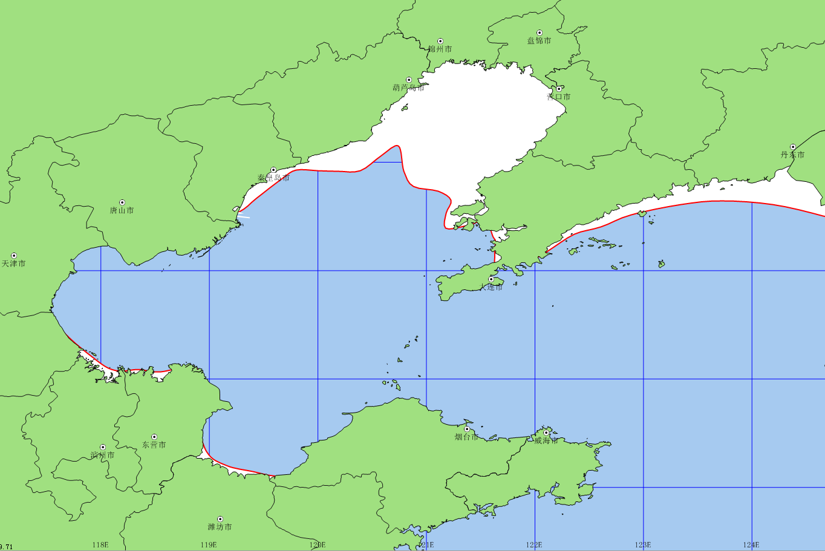
2024年2月中旬海冰预报示意图
结冰范围：
浮冰：一般冰厚/最大冰厚（cm）
10~20/30

10~15/20
图1 2024年2月中旬渤海及黄海北部冰情预报示意图

请海水养殖、渔业捕捞、海上交通运输、石油开采、港口码头以及其他海上施工作业的有关部门和公众，密切关注当地的冰情变化和我台发布的海冰预（警）报信息，做好防冰抗冰工作；海岛居民提前做好生活、生产等物资准备。

联系人：黎 舸 葛 磊 电 话：0532-58750619
15376881286
传 真：0532-58750682 网 址：www.nmfc.org.cn

